

Centro Universitario de Ciencias Exactas e Ingenierías

Licenciatura en Ingeniería en Computación

Materia: Seminario de Solución de Problemas de Inteligencia Artificial II. Clave: I7041.

Profesor: Valdés López Julio Esteban

Estudiante: Silva Moya José Alejandro. Código: 213546894.

**Tarea I: Investigación de Conceptos básicos**

**Instrucciones:** Investigar los conceptos de

* Neurona.
* Perceptrón.
* Hiperplano.

**Neurona**

Las neuronas son células nerviosas que se encargan de enviar y recibir señales cerebrales por medio de funciones potenciales o potencial de acción. Un potencial de acción es un cambio en el potencial eléctrico de una neurona, causado por el flujo de iones hacia adentro y hacia afuera de la membrana de la misma.

Asimismo, las neuronas son la unidad base del sistema nervioso, y de acuerdo con la ciencia, en una forma que aún no se ha logrado entender por completo, son aquellas en donde radica el conocimiento de los seres vivos, y todo lo que tiene que ver con el mismo.

Ahora bien, en el área de la computación y la informática, una neurona es una representación matemática de lo que entendemos y hemos modelado con el tiempo con respecto a una neurona biológica. Esta representación pretende hacer una similitud cuando menos cercana a su estructura y funcionamiento real, que tiene fundamentos en años de estudios.

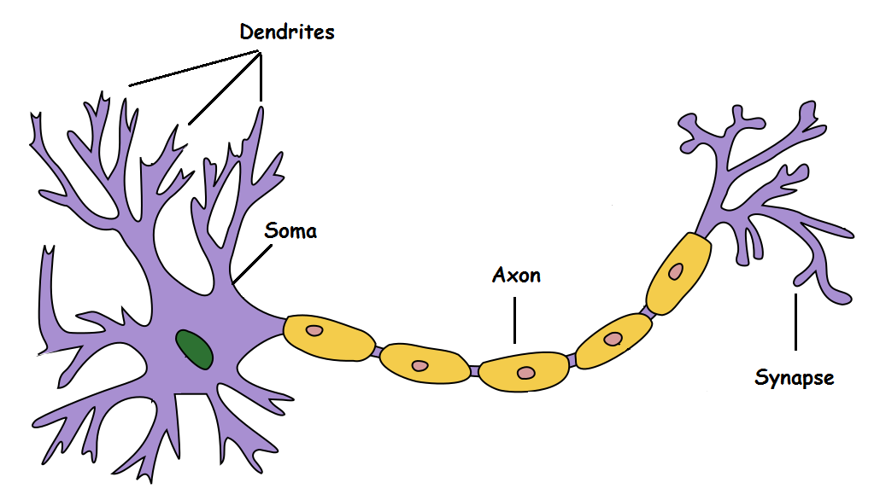

Neurona Biológica

**Perceptrón**

El modelo del Perceptrón, propuesto por Minsky-Papert en 1969, es un modelo computacional de una neurona biológica aún más general que aquel propuesto por McCulloch-Pitts en 1943. Resuelve algunos problemas al introducir nuevos conceptos, y con ello también mejora su funcionalidad.

Adentrándonos más en el área matemática y computacional, el perceptrón es la forma más sencilla de una red neuronal, siendo en sí mismo una red neuronal de una sola capa, que contiene únicamente un agente.

En cuestión de funcionamiento, el Perceptrón es un clasificador lineal; es decir, binario. Esto indica que, como hemos observado en los esquemas, puede recibir una n cantidad de entradas, pero solo es capaz de arrojar una sola salida de una u otra clasificación. Por su naturaleza, es utilizado en aprendizaje supervisado y de esta manera ayuda a clasificar los datos que recibe.

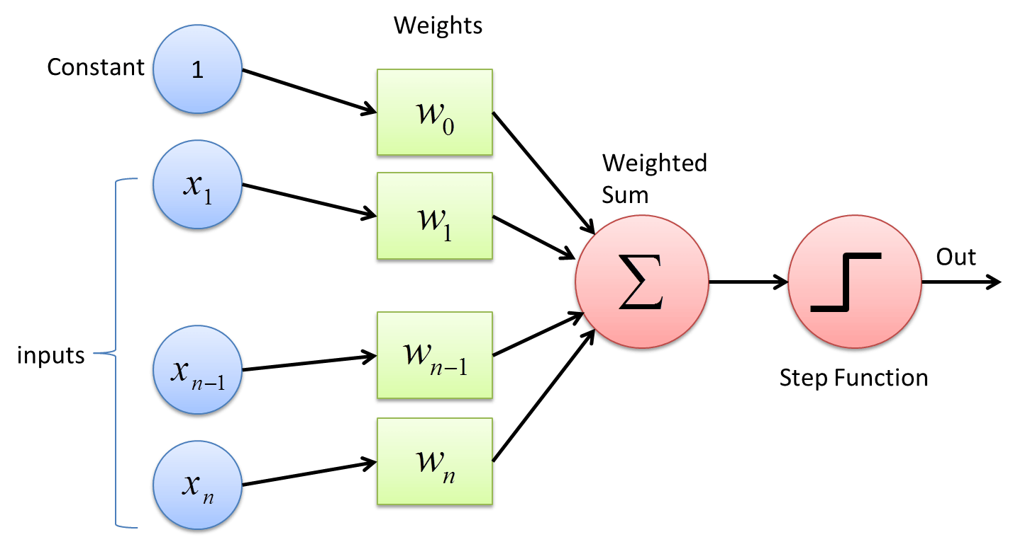

**Hiperplano**

Los hiperplanos son “áreas de desición” que ayudan a clasificar puntos resultados de procesamiento de datos. Según el lugar o “lado” en el que se acomode un punto, indicará que corresponde a una clasificación o a otra. El número de dimensiones que trabaja el hiperplano dependerá directamente del número de atributos que estemos manejando en el problema. De esta manera, si el número de entradas es 2, el hiperplano será una línea; si el número de entradas es 3, el hiperplano se convertirá en un plano bidimensional.

El ejemplo más sencillo de un hiperplano es el plano cartesiano de toda la vida, ese con coordenadas en X y Y. Ese sería un hiperplano de dos dimensiones, y por eso en él lo más que podemos dibujar es una línea (ya sea recta o curva, pero una línea a fin de cuentas, o incluso un círculo, que sigue siendo una figura unidimensional).

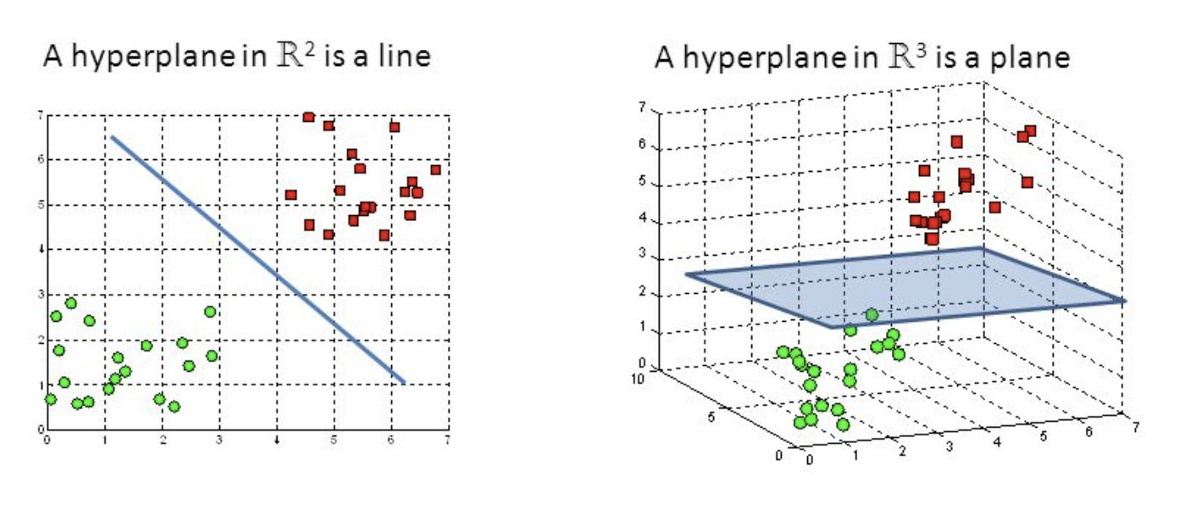

**Conclusión.**

La neurona representa el elemento base del conocimiento y – en lo que nos compete en la materia – de las redes neuronales artificiales. Gracias a su estudio y desarrollo de modelos con el paso de los años, ha sido posible obtener un mejor entendimiento de toda su estructura y funcionamiento, para poder imitarla de una manera más similar en la computación, y poder explotar su potencial para generar mejoras en las tecnologías actuales y en la manera en que el mundo funciona hoy en día.

**Referencias Bibliográficas.**

* Vandergriendt, C. (2018, Julio 20). What Is a Neuron? Function, Parts, Structure, Types, and More. Consultado en Septiembre 12, 2020, de <https://www.healthline.com/health/neurons>
* Sharma, S. (2019, Octubre 11). What the Hell is Perceptron? Consultado en Septiembre 12, 2020, de <https://towardsdatascience.com/what-the-hell-is-perceptron-626217814f53>
* Chandra, A. (2020, Junio 03). Perceptron: The Artificial Neuron (An Essential Upgrade To The McCulloch-Pitts Neuron). Consultado en Septiembre 12, 2020, de <https://towardsdatascience.com/perceptron-the-artificial-neuron-4d8c70d5cc8d>
* Chandra, A. (2018, Noviembre 07). McCulloch-Pitts Neuron - Mankind's First Mathematical Model Of A Biological Neuron. Consultado en Septiembre 12, 2020, de <https://towardsdatascience.com/mcculloch-pitts-model-5fdf65ac5dd1>
* Gandhi, R. (2018, Julio 05). Support Vector Machine - Introduction to Machine Learning Algorithms. Consultado en Septiembre 12, 2020, de <https://towardsdatascience.com/support-vector-machine-introduction-to-machine-learning-algorithms-934a444fca47>